***Толбазы – ивовое место.***

**История создания, основные вехи развития населенного пункта село Толбазы.**

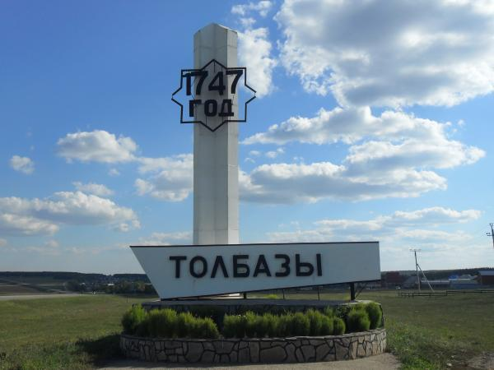

Аургазы, Толбазы…Какие красивые названия, какие красивые созвучия! Это моя Родина – я – толбазинская! Мое село привлекательно взору, не только изумительно красивой природой, но и благоустроенными домами, ровными лентами дорог, развитой инфраструктурой. Радостно подъезжать в Толбазы с севера. Видимая часть, как город, вся в огнях. Приятно смотреть и с Давлекановского тракта: село в низине утопает в зелени, в прозрачной дали видны леса.

Подходишь с юго-запада по дороге между лесами Кулле и Именлек – больше видна восточная часть села. Но слов не хватит для описания живописных мест, когда смотришь у Эчкере куль. Три озера расположены параллельно – не чудо ли природы? Они разделяют село на две части. Сейчас они пронумерованы: Первое, Второе, Третье. Но коренные толбазинцы называют их так: у леса – Эчкере куль, среднее – Авыл куль и Аргы куль

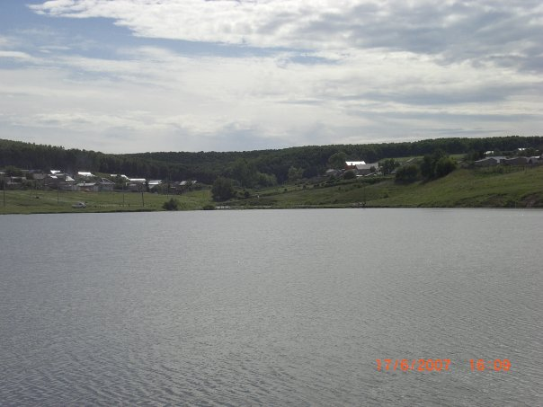 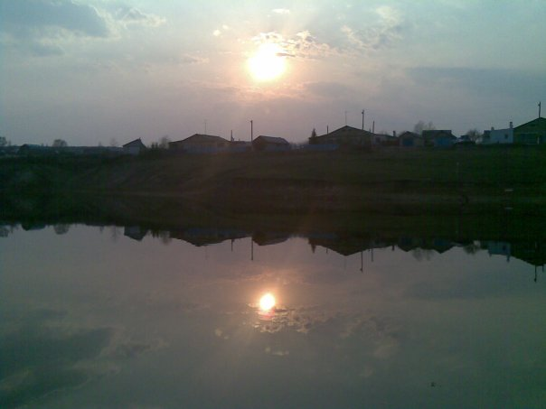

(дальнее). Аргы куль и Авыл куль кажутся мне близнецами: продолговатые, западные берега крутые, остальные пологие, словно два голубых глаза Толбазов.

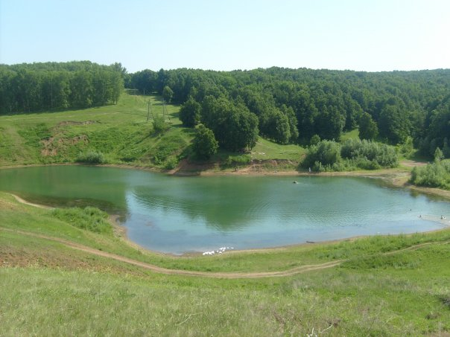

Самое красивое и неповторимое - это Эчкере куль. Это было самое чистое озеро, воду из него долгие годы пили все жители села. Его вода славилась, была вкусной, мягкой. Рядом с озером смешанный лес - там и вековые дубы, и сосны, и липа, и клен и осины…Густой медовый запах липовых цветов и одурманивающий запах полевых цветов летом чувствуют жители близлежащих улиц: Тукаева, Кирова и Социалистической. К Эчкере куль толбазинцы приводят самых дорогих гостей, приходят новобрачные, назначаются свидания, проводятся пионерские костры, здесь традиционно встречают рассвет выпускники Толбазинских школ после выпускного бала.

**Географическое название (топониме).**

Районный центр Аургазинского района село Толбазы расположено в 80 км к югу от столицы республики - города [Уфы](https://ru.wikipedia.org/wiki/Уфа) и в 35 км к северу от города [Стерлитамака](https://ru.wikipedia.org/wiki/Стерлитамак). Площадь села - 1221,097 га.

Талбазы (Талбаҙы) – населенный пункт в Аургазинском, Кушнаренковском районах. Вариант названия села в Аургазинском районе Таубаҙы. От гидронима Талбазы (тал –«ива, ивовая», баз- «яма, углубление», с аффиксом -ы). Другое название села в Аургазинском районе - Әҙелморат (Адильмурат). (Из «Словаря топонимов Башкирской АССР». – Уфа, 1980.)

**История создания, основные вехи развития села Толбазы.**

Село Толбазы известно с 1747 года, когда тептяри и мишары получили землю у башкир-вотчинников Миркет-Минской волости на условиях аренды с уплатой налога. Тептяри относились к 5 и 7 командам. Кроме того имелись и служилые татары, переселившиеся их д. Большой Красный ЯР Нижегородской губернии. Затем большая их часть переселяется в д. Бакай Турсагали.

Основателями села считаются братья Гадельша и Муратша, а также башкиры Кутлугаллям, Кальчирбуран, Ульмаскул, обслуживавшие военно-почтовую станцию Ногайской дороги. Одна из таких станций была построена южней г. Уфы на берегу озера, которое имело воронкообразную форму, на берегу росли ивы. В связи с этим башкиры назвали это место Толбазы. («тал»-ива , «базы»-место, т.е. «Ивовое место»). Бытовали и бытуют названия Таупазы и Топазы.

В конце ХУШ века население Толбазов состояло из небашкир- мишарей и тептярей, которые припускались башкирскими общинами на свои земли за определенную плату. Они назывались припущенными.

До 1865 года Толбазы относилась к Стерлитамакскому уезду Оренбургской губернии. С 1865 года Оренбургская губерния разделилась на 2 части - Уфимскую и Оренбургскую, после чего Толбазы стали относиться к Стерлитамакскому уезду Уфимской губернии.

В 1870 году в списках населенных пунктов Стерлитамакского уезда впервые появляются более обширные сведения о д.Толбазы (Адиль-Муратово) Уфимской губернии Стерлитамакского уезда, 1 стана: положение деревни- при озере Табынлы, расстояние до Стерлитамака- 45 км.,число дворов-64, число жителей -289 мужского пола и 281 женского пола; имелись- 1 мечеть, 1 училище, почтовая станция.

После победы Великого Октября в Новых Карамалах в конце октября 1917 года была установлена Советская власть. В состав Совета Миркет — Минской волости вошли выходцы из бедной крестьянской семьи. Первым председателем волисполкома был избран Аюп Амирханов, секретарем — Хисамутдин Халитов. Летом 1918 года с активистами, первыми представителями новой власти жестоко расправились белогвардейцы и белочехи. Так зверски был убит секретарь волисполкома Хисамутдин Халитов. В ноябре1918 года Красная Армия изгнала интервентов и снова в Миркет -Минской волости установилась Советская власть. Позади осталось огненное лихолетье гражданской войны, известный голодом, тифом и холерой 1921 год. В многострадальной крестьянской жизни наступил мирный созидательный, но трудный период. Это период восстановления народного хозяйства, единоборства с разрухой, голодом и внутренними врагами Советской власти. В 1922 году образовался Толбазинский сельсовет. В Толбазах в это время проживало 1064 человек, из них: мужчин - 314; женщин — 350; детей до 10 лет - 275; от 10 до 16 лет — 125. Лидер молодежи комсомолец Нурулла Аминев в 1922 году создал комсомольскую организацию и возглавил ее. После службы в рядах Красной Армии Нурулла Аминев стал испытанным и опытным партработником, работал заведующим райфинотдела, районной заготовительной организации, директором МТС.

В1924 году жена Нуруллы Аминева Марьям по своей инициативе создала первую в волости пионерскую организацию и стала первой пионервожатой.

Весной 1928 года в Толбазах была начата работа по ликвидации неграмотности среди населения, начала работу начальная, а затем семилетняя школа, расположенная в здании мечети по улице Кирова.

В 1930 году Кантонно - волостное управление было заменено районным. На основании постановления Президиума ВЦИК от 20.08.1930 года в БАССР было создано 48 районов, в том числе и Ново -Карамалинский район, куда входили Толбазы.

В тридцатые годы в с. Толбазы начали создаваться учреждения. В августе 1931 года была организована районная печатная газета на татарском языке «Җиңү өчен» («За Победу»). Типография и машина «Американка» были получены в г. Стерлитамаке. К весне 1932 года тираж газеты достиг 3000 экземпляров. В 1933 году рождается районная газета на чувашском языке «Ленин сулпе» («По ленинскому пути»). А с 1962 года — русская «Путь Родины».

В 1940 году Ново - Карамалинский район был переименован в Аургазинский с районным центром в селе Толбазы. Шло дальнейшее развитие культурно — просветительской работы в деревне.

1 сентября 1933 года была открыта школа - десятилетка в с. Толбазы с условием содержания ее за счет привлечения средств населения до 1 января 1934 года. В 1936 году новый учебный год начался в новом здании школы. В 1938 году открылись детские ясли.

В 1933 году в Толбазах был организован детский дом на 100 человек, по настоящее время в нем воспитывалось более двух тысяч детей, которые работали и работают во всех уголках нашей страны.

В том же году в Толбазах были построены Дом культуры, инкубаторная станция, электростанция, годом позже механическая мельница.

В с. Толбазы расположены предприятия промышленности, отраслей, обслуживающих сельское хозяйство и перерабатывающих сельскохозяйственную продукцию.

Село застроено в основном одноэтажными деревянными и кирпичными домами; имеются также двух- и трёхэтажные дома. Село разделено на юго-западный, северный, восточный микрорайоны, а также микрорайон «[Софиполь](https://ru.wikipedia.org/wiki/Софипольское)». Самая длинная улица— улица Ленина протянулась по всему селу с севера на юг.

Село полностью электрифицировано, радиофицировано. Теплоснабжение многоквартирных жилых домов, производственных объектов, здания учреждений и организаций обеспечиваются центральными и квартальными котельными, которые переведены на природный газ. Многие дома имеют индивидуальное газовое отопление. В селе действует водопровод.

**Природно-климатические особенности местности.**

Рельеф села волнисто-увалистый, в понижениях расположены пруды и озера. На территории села имеются естественные озера: Третье (Эчкерекуль), Второе (Авылкуль), Первое (Аргыкуль), Уральское, Мукле куль и др. До проведения водопровода озера являлись основными источниками пресной питьевой воды для населения села. В озёрах водятся [карась](https://ru.wikipedia.org/wiki/Карась), зеркальный [карп](https://ru.wikipedia.org/wiki/Карп), [лещ](https://ru.wikipedia.org/wiki/Лещ), [ротан](https://ru.wikipedia.org/wiki/Ротан) и другие виды рыб.

Природные ресурсы: кирпичное сырье, песок.

Климат — континентальный, умеренно увлажненный.

Почвы выщелоченные, серые лесные и типичные черноземы.

## Население

Население (тыс. чел.): в1906 — 1.7; 1920 — 1,8; 1939 — 3.2; 1959 — 3.0; 1989 — 9.0; 2002 — 10.2; 2009- 9,730;2010 — 10,114. Живут татары, русские, башкиры, чуваши. Преобладающие национальности—[татары](https://ru.wikipedia.org/wiki/Татары) (62,1%),[чуваши](https://ru.wikipedia.org/wiki/Чуваши) (15,2%), башкиры (10,2%).

В 2014 году в сельском поселении родилось 136 детей, 132 человека умерли. Рождаемость превысила смертность на 3%. Положительно миграционное сальдо, в поселение прибыло – 1018 человек, а убыло – 541. Население увеличилось на 481 человека (прирост на 4%).

**Предприятия и учреждения социально-бытовой сферы.**

Сельское хозяйство

В 1928 году при активном участии комсомольцев д. Толбазы было создано общество «Урал», позднее колхоз «Ударник». В 1929 году они объединились в одно хозяйство под названием «Ударник». После Великой Отечественной войны хозяйство было переименовано в колхоз имени Жданова и через несколько лет присоединено к колхозу имени Шевченко (д.Софиполь). Впоследствии они объединились в колхоз «Правда».

Первыми председателями колхоза до объединения были Архипов Я.С.,Вагапов Г.С.,Рафиков И.З., Иванов В.С., Ишмаков М.,Дунова М.,Полищук М.С., Образенко В.А.

Долгие годы это хозяйство возглавлял Углов Данил Сергеевич, за время работы председателем колхоза он награжден Орденом Ленина. А с 1983 года в течение 12 лет колхоз возглавлял Саватнеев Савген Курмилович, за время его работы в колхозе построены комплекс по откорму КРС на 3000 голов и объекты социально-культурного назначения и решены жилищные вопросы.

В районном центре функционирует сеть предприятий, обслуживающих сельскохозяйственное производство. Это «Агропромэнерго», Ремонтно-техническое предприятие, «Агропромхимия», комбикормовый завод «Инкомкорм», Государственная семенная инспекция, Районная станция защиты растений, ветеринарная станция и лаборатория.

В 1932 году образована Ташлыкульская МТС с центральной усадьбой в с.Толбазы, где на конец 1939 года насчитывалось 43 трактора и 6 комбайнов, на ее базе в 1958 году создана Аургазинская ремонтно-техническая станция, а уже в 1960 году объединение «Сельхозтехника».

Открытое акционерное общество «Аургазинское ремонтно-техническое предприятие»- это специализированное предприятие по обслуживанию сельскохозяйственных товаропроизводителей. Здесь производится ремонт тракторов ДТ-75, изготовление и восстановление различных запчастей, ремонт автотракторных двигателей, техническое обслуживание и ремонт МТМ, нефтехозяйств и животноводческих ферм. В 1996 году освоено строительство и монтаж кран-балок в мастерских и машинных дворах сельскохозяйственных предприятий. В 1977 году создан участок по ремонту тележек тракторов Т-4, налажено изготовление шнековых навозоуборочных транспортеров.

Комбикормовый завод выпускает комбинированные корма для всех видов скота. Производство ведется по голландской технологии. Ежегодно производится до 20 тысяч тонн комбикормов. Производительность завода- 18 тонн в час.

**Строительство и промышленность**

В селе Толбазы имеется развитая сеть строительных организаций и база стройиндустрии: МПМК, ДСПМК. ДРСУ, межхозяйственный полигон МПМК АО «Башсельстрой», завод по производству асфальтобетонных смесей, Толбазинский кирпичный завод с объемом производства 65 тыс. штук в год. Кирпичный завод «Ажемак» открыт 15 декабря 1998 года на базе завода «Керамика». Основной продукцией является высококачественный керамический кирпич. Завод начинал производить кирпич в 1956 году для строительства в районе жилья, производственных помещений и учреждений. В 1989 году началось строительство на основе старого завода предприятия по испанским технологиям. В настоящее время завод выпускает более 10 миллионов высококачественного облицовочного кирпича.

За последние годы были созданы 4 малых строительно-монтажных предприятий, занимающихся газификацией.

Ежегодно вводились в эксплуатацию объекты производственного и культурно - бытового назначения. При этом особое внимание обращали на строительство объектов соцкультбыта, жилья и газификации домов, развитию дорожной сети. В результате проделанной работы только в 1997 году, например, было введено в эксплуатацию 10 км улиц и тротуаров с асфальтированным покрытием.

Ежегодно вводится в эксплуатацию 2400 кв. метров жилья на средства индивидуальных застройщиков.

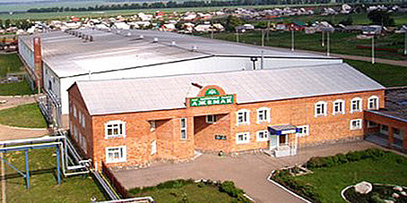

На сегодняшний день в Толбазах действуют 3 кирпичных завода, лесхоз, молокозавод, районное потребительское общество, которое имеет в своем составе несколько предприятий. Есть профессиональный лицей, башкирская гимназия, Толбазинский лицей, 2 средние школы, 6 детсадов , детдом, центральные районные больница и библиотека, детская библиотека и музыкальная школа, центр детского творчества, ДК ( 3 народных коллектива художественной самодеятельности, в т.ч. Аургазинский башкирский народный театр), Аургазинский музей, мечеть, церковь. Имеются филиалы Сбербанка РФ, [ПромТрансБанка](https://ru.wikipedia.org/wiki/ПромТрансБанк), РосГосСтрахБанка, банка УралСиб и Россельхозбанка. Интенсивно развивается малый и средний бизнес. Предприниматели принимают активное участие в формировании современного неповторимого облика районного центра. На их средства на селе возведено два торгово - сервисных комплекса, которые включают в себя торговые ряды, обширные залы, кафе.

Толбазы преображается на глазах, радуя своим внешним видом жителей и гостей села. Изменился архитектурный облик районного центра, особенно административных зданий и индивидуального жилья.

Основным признаком благосостояния жителей является индивидуальное жилищное строительство. За последние десять лет в с. Толбазы построено два новых микрорайона, ежегодно сдается в эксплуатацию до ста домов. При строительстве жилья применяются современные технологии и материалы, необычные архитектурные решения.

Электроснабжением населённых пунктов СП занимаются две организации: Толбазинский участок МУП «Электрические сети» (г.Стерлитамак) и Ишимбайские электрические сети (Аургазинское РЭС). Общая протяжённость линий освещения в СП составляет 96,6 км, работает 1129 светильников.

Водоснабжение населения райцентра осуществляется с Аургазинского группового водопровода, который эксплуатируется ООО УК «Трансводхоз».

В минувшем году на территории СП построено 9600 кв. метров жилья, в том числе 200 кв. метров социального жилья. В 2014 году, подрядчиком ОАО «Башкиравтодор» , заасфальтировано 2,74 км дорог (по улицам Луговая, Ломоносова, Полевая, Курчатова, Свободы. Оформлены в собственность все 94 дороги, расположенные на территории с.Толбазы.

Черта населенного пункта с.Толбазы была расширена в Северном микрорайоне на 144 гектара, а в микрорайоне Софиполь на 10 гектаров.

**Доска почета**

Время летит, одно поколение сменяется другим, стираются в памяти лица, даты. В истории, как и в истории всей нашей страны, всегда находились люди, которые своим делом прославляли свою малую родину, сделав огромный вклад в развитие села и района. Как не вспомнить М.К. Сабитова, В.П. Косенко – партийно-хозяйственных работников, Зинаиду Николаевну Смирнову- врача, Степана Николаевича Силантьева, Зилю Абдулловну Арсланову - педагогов, Хамита Шайдулловича Мансурова – общественного деятеля и многих других.

**Маргам Карамович Сабитов**

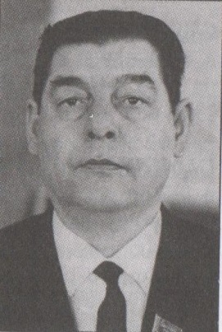

Маргам Карамович Сабитов родился в 1916 году в д. Череккулево Илишевского района. Вся его биография связана с историей нашей Родины. Трудовую деятельность начал в 1934 году учителем начальной школы, затем работал заведующим учебной частью, директором неполной средней школы. В годы Великой Отечественной войны с первых дней встал в ряды воинов, мужественно сражался на фронте до Победы. После войны работал заместителем председателя Илишевского районного Совета народных депутатов. В 1946-1948 гг. учился в Башкирской областной партийной школе, по окончании которой работал сначала председателем исполкома Ермекеевского, затем Чишминского районного Совета народных депутатов. В 1954 году Маргам Карамович избирается первым секретарем Салаватского райкома КПСС. В 1962-1965 гг. работал парторгом обкома КПСС северо-восточной территории, затем секретарем парткома Салаватского колхозно-совхозного управления. С 1965 по 1983 годы возглавлял Аургазинский районный комитет партии и оставил яркий след в истории района.

Особенно много труда, инициативы и настойчивости он вложил в развитие сельского хозяйства, повышение культуры земледелия и животноводства, успешное выполнение планов и социалистических обязательств по производству сельскохозяйственных продуктов. При его руководстве урожайность достигала в среднем по району 24-26 ц с гектара. Укрепилась материально-техническая база колхозов. В период его работы за достигнутые успехи в развитии сельскохозяйственного производства район неоднократно награждался Красными Знаменами ЦК КПСС, Совета Министров СССР, ВЦСПС, ЦК ВЛКСМ, Совета Министров РСФСР и ВЦСПС, Башкирского обкома КПСС, Совета Министров БАССР, областного Совета профсоюзов и обкома ВЛКСМ.

Под руководством М.К.Сабитова активно велось капитальное строительство. В те годы на каждом предприятии, в каждом колхозе, районном центре построено большое количество типовых производственных и культурно- бытовых объектов: школ, больниц, детских садов, домов культуры, клубов. Коренным образом преобразился облик района.

Была начата газификация населенных пунктов, проведен водопровод из Гафурийского района, положено начало асфальтированию дорог.

М.К.Сабитов проявлял постоянную заботу о воспитании руководящих, партийных, советских и хозяйственных кадров, о стабильности и рпеемственности, правильном сочетании опытных и молодых кадров. При нем выдвигались молодые, энергичные организаторы на руководящую работу, многие из них и сейчас возглавляют ответственные участки в районных и республиканских органах. В годы работы Маргама Карамовича получили звание Героя Социалистического Труда Сафин Г.С., Никитин Н.М., Диваев Р.М.

Свою неутомимую и добросовестную работу он сочетал с общественной деятельностью, избирался членом обкома КПСС, депутатом Верховного Совета БАССР, был делегатом ХХIY и XXYI съездов КПСС. Родина высоко оценила заслуги М.К.Сабитова. Он был награжден орденами Ленина, Октябрьской Революции, Трудового Красного Знамени, Отечественной войны 1 степени, «Знак Почета» и многими медалями СССР.

М.К.Сабитов был хорошим семьянином. Вместе с Макией Салихьяновной они вырастили двух детей. Сын Роберт закончил Уфимский нефтяной институт, дочь Земфира – Уфимское дошкольное педучилище.

**Салават Газимович Асфатуллин**



Салават Газимович Асфатуллин (литературный псевдоним – Салават) родился на стыке Европы и Азии, в селе Толбазы Аургазинского района Башкирской АССР 21 июня 1952 года. Школу закончил в городе Стерлитамаке. Имеет три высших образования: техническое, политическое и экономическое. Работал в союзном тресте «Востокнефтепроводстрой» Миннефтегазстроя СССР, Госстрое БАССР, спецтресте «Башмелиоводстрой» и Совете Министров Башкирской АССР. По комсомольской путевке на ударные стройки Нечерноземья был направлен в 1988 году в Калужскую область. Трудился в областном Агропромышленном комитете и Калужском УПХГ предприятия «Мострансгаз». На Всероссийском смотре лучших архитектурных произведений 1994-1996гг. «Зодчество – 96» за строительство «Газэнергобанка» в Калуге награжден Почетной грамотой Союза архитекторов России.  
  
Автор научно-экономических монографий («Инфляционные процессы в Российской Федерации», «Инфляция и государство»), сборника прозы ранних лет («Как молоды мы были»), художественно – литературоведческих книг («Литературные портреты»), документально-исторического повествования («Северные амуры в Отечественной войне 1812 года»), философско-публицистических трудов («Коран и Библии: единство гуманизма» и «Единство трех религий»). «Коран и Библии» впервые в истории Калужской области выдвигалась на Государственную премию Российской Федерации 2004 года.  
  
Печатался в 15 коллективных сборниках и альманахах, в том числе в сборниках «Москвичи и калужане», «Против черного меча», альманахах «Калужская застава», «Калуга литературная I, II, III, IV», «Будем знакомы», Член Союза литераторов Российской Федерации, Союза писателей Республики Башкортостан, Союза писателей России и Союза журналистов России. С.Г. Асфатуллин является собственным корреспондентом журнала Государственной Думы и Совета Федерации «Российская Федерация сегодня» по Калужской области. Основатель Калужского областного творческого объединения «Литератор» Союза литераторов РФ и альманаха «Калуга литературная». Соучредитель Калужского городского Пушкинского общества «Натали», Лауреат премий Союза журналистов России и Союза литераторов в Российской Федерации. Печататься начал в 1973 году в газете Уфимского нефтяного института «За нефтяные кадры», то есть его литературный стаж составляет уже 38 лет – с 21 ноября 1973 г. С.Г. Асфатуллин включен в юбилейную книгу славы Аургазинского района, и Большую Башкирскую энциклопедию.

## Хасанов Марс Магнавиевич

## Хасанов Марс Магнавиевич все видео

**Хасанов Марс Магнавиевич** родился  22мая 1955 года в с.Толбазы Аургазинского р-на БАССР, физик-теоретик. Доктор технических наук (1992), проффессор (1994). Окончил Башкирский государственный университет (1977). С 1978 работал в Институте химии, с 1981 — в УГНТУ, с 1993 — Уфимском филиале ООО «ЮганскНИППнефть». С 2002 работает в Москве: директором по науке ЗАО «ЮКОС ЭП», с 2005 — ОАО «Нефтяная компания "Роснефть"». Научные исследования посвящены механике жидкости и газа, моделированию и управлению сложными системами. М.М. Хасановым созданы модели многофазных многокомпонентных систем нефтегазодобычи, разработки низкопроницаемых расчленённых пластов; компьютерные технологии управления системами нефтедобычи. Автор более 170 научных работ и около 60 изобретений.

**Зиязетдинова Гульшат Ибрагимовна**

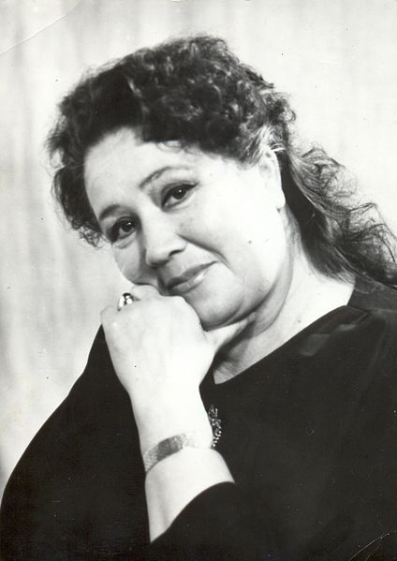

Зиязетдинова Гульшат (1947 г.р.) — выдающаяся театральная актриса, народная артистка Республики Башкортостан.

Одна из самых ярких представителей «второго поколения» артистов Салаватского государственного башкирского драматического театра.

Гульшат Ибрагимовна Зиязетдинова родилась в селе Толбазы Аургазинского района Республики Башкортостан в семье актеров, корифеев Салаватского театра Закии и Ибрагима Ахмеровых.

Ибрагим Ахмерович Ахмеров, бывший директор Салаватского драматического театра, стоял у его истоков. С 1936 года он руководил Давлекановским колхозно-совхозном театром, затем Аургазинским колхозно-совхозном театром, который в 1956 году по решению Башкирского правительства перебазировался в город Салават, и получил современное название.

В 1973 году Гульшат Ибрагимовна окончила театральный факультет Уфимского государственного института искусств. С того же времени в труппе Салаватского государственного башкирского драматического театра. Вся творческая жизнь актера связана с Салаватским башкирским драматическим театром. Всего за годы работы в театре и кино Зиязетдинова сыграла более 100 ролей. Заслуженная (1990 г.) и народная (2003 г.) артистка Республики Башкортостан. Награждена почетными грамотами Башоблпрофсовета (1983 г.), государственных учреждений и общественных организаций городов и районов республики и города Салават. «Лучший актер года – 2005 г.»

**Амирханова Галиябану (Минигаян) Мусарафовна**

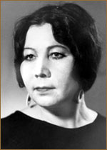

Амирханова Галиябану (Минигаян) Мусарафовна родилась5.7.1929года в селе Толбазы Стерлитамакского кантона БАССР (Аургазинский р-н РБ)], актриса. Заслуженная артистка БАССР (1979). Член Союза театральных деятелей (1954). Окончила Уфимское театрально-художественное училище (1953; курс К.Ф.Гадельшина). В 1949—84 актриса Салаватского драматического театра. Дебют Амирхановой в роли Галиябану (одноим. пьеса М.Файзи; 1953) определил лирикодраматическое направление творчества актрисы и ее сценическое имя. Основные роли: Яланбика («Ырғыҙ» — «Иргиз» Л.В.Валеева по одноим. роману Х.Л.Давлетшиной), Бибисара («Әсәләр көтәләр улдарын» — «Матери ждут сыновей» А.М.Мирзагитова), Гайнавал («Ташҡындар» — «Потоки» Г.Гиззата), Мать («Ҡанлы туй» — «Кровавая свадьба» Ф.Гарсия Лор ки). Глубоким драматизмом проникнуты созданные Амирхановой М.М. образы Харасовой («Ун өсөнсө председатель» — «Тринадцатый председатель» А.Х.Абдуллина), Танкабики («Ай тотолган тондэ») и др. Дипломант Всероссийского смотра театрального искусства (Москва, 1967).

**Книга памяти**

В общую Победу над врагом внесли достойный вклад колхозники Толбазинского сельсовета. За самоотверженный труд 215 тружеников тыла были награждены медалью «За доблестный труд в Великой Отечественной войне 1941- 1945 годов». Сколько бы ни прошло времени, в наших сердцах всегда будет жива память о стойкости и мужестве наших земляков, достойно сражавшихся на фронтах Великой Отечественной войны. Всегда будут в нашей памяти Ахтямов Рашит Арсланович, Гумеров Рашит Абдуллович, Маннанов Юнус, Мулюков Имамутдин Гильметдинович, Кравчук Анастасия Михайловна, Дмитрюк Илья Маркович.

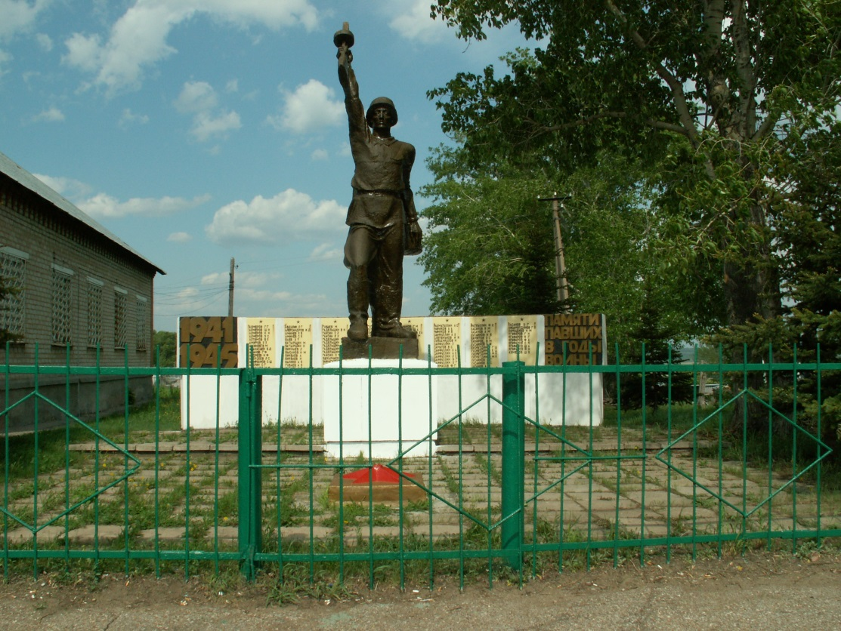

Толбазинская земля испокон веков растила храбрых и мужественных людей. В годы Великой Отечественной войны из Толбазов на фронт ушло 500 человек. Они не жалея себя, своей крови и жизни, ради победы над коварным и сильным врагом стойко и мужественно сражались на фронтах войны, проявляя героизм и отвагу. 230 уроженцев и жителей Толбазинского сельсовета не вернулись с полей сражения. Среди погибших три женщины: это телеграфистки 1077 зенитно- артеллирийского полка Бикбаева Шамсинур Ф., Сомова Анна С., а также рядовая Субханкулова Факия.

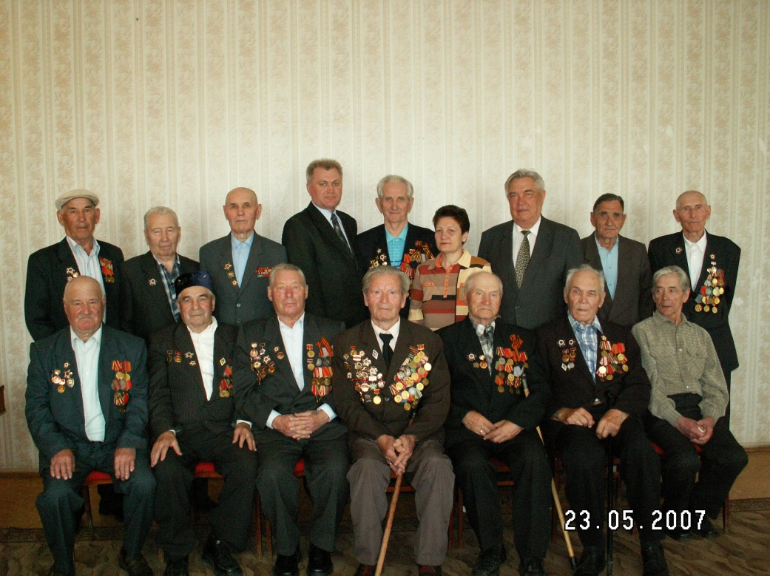

Многие были награждены орденами и медалями СССР. Дорогой ценой была оплачена победа над врагом.

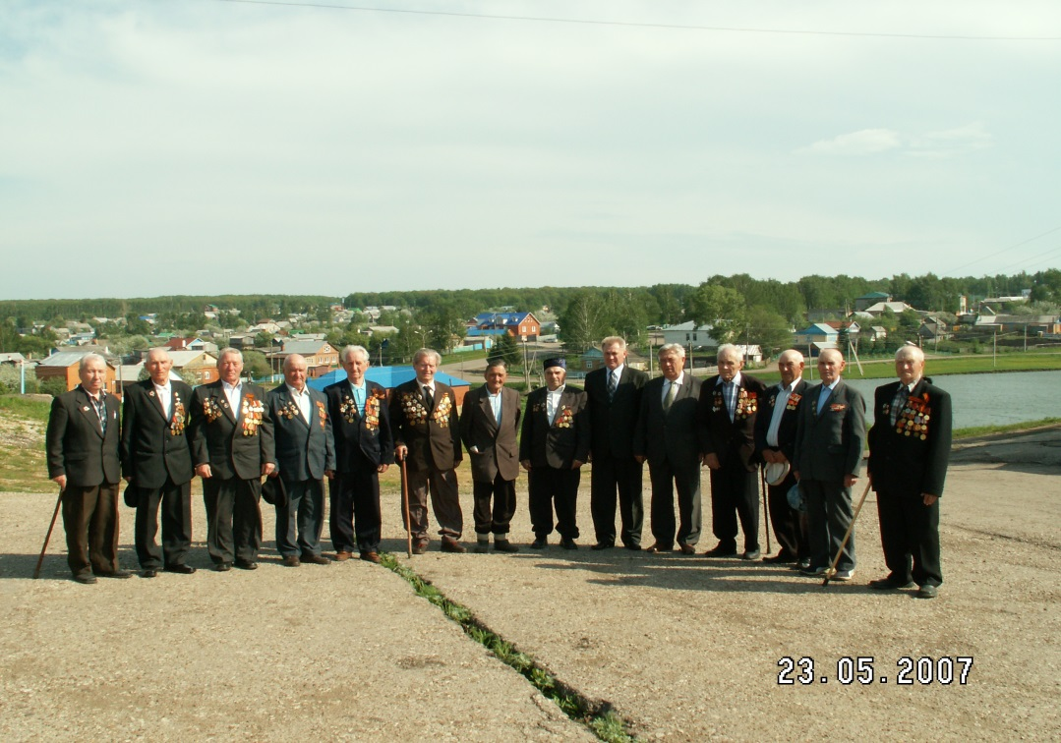

В общую Победу над врагом внесли достойный вклад и труженики села Толбазы. За самоотверженный труд 215 тружеников тыла были награждены медалью «За доблестный труд в Великой Отечественной войне 1941-1945 годов».

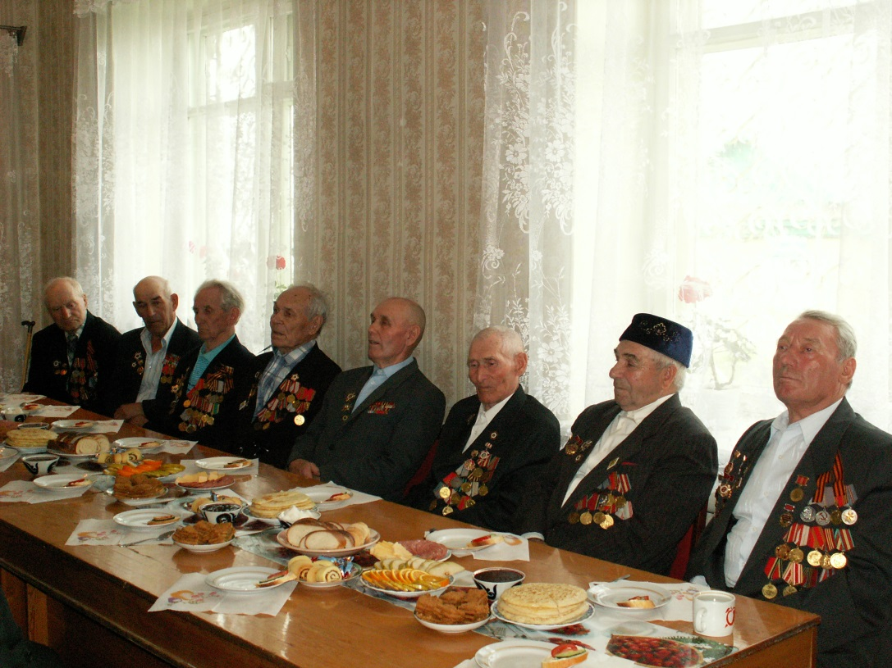

Толбазинцы помнят и чтят воинов, сражавшихся за Родину и павших на поле боя, а также дорогих сердцу ветеранов войны и труда.

**Никто из нас войну забыть не сможет…**

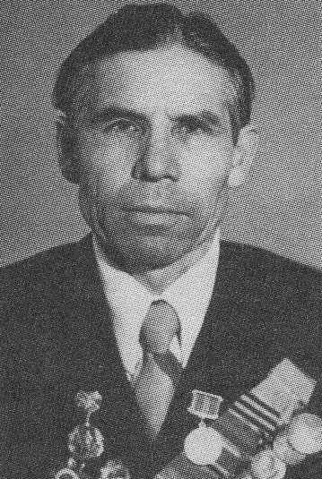

Ахтямов Лутфий Гатиятович – участник разгрома белофиннов в 1939-1940 годах. Недолго он был занят мирным трудом - началась Великая Отечественная. С первых ее дней он на передней линии борьбы против фашизма. В самые трудные для Родины месяцы он участвует в защите Москвы. За проявленные бесстрашие и храбрость в этих боях удостоен медали: «За отвагу».

Лутфий Гатиятович с гордостью рассказывает, как он участвовал в разгроме группы гитлеровцев «Центр». На одном из тяжелых боев он получает контузию и отправляется на лечение в госпиталь. Затем его направляют в тыл — в Алкино нашей республики. Но молодой воин и не собирался долго залеживаться в больничных койках- не раз обращается к командованию с просьбой отправить на фронт. Только после третьего рапорта удовлетворяют его просьбу.

1943 год. Л.Ахтямов сражается в составе 12-й стрелковой дивизии на Курско- Орловским направлении. За три недели проехали сотни километров в орловским направлении, освобождая полсотни населенных пунктов. Эти жестокие бои навсегда остались в памяти ветерана.

Беспрерывные бомбардировки, взрывы снарядов,- вспоминает Л.Ахтямов, - танки сталкиваются с танками, бесконечны свист пуль, дым, гарь, даже порой невозможно было различать день от ночи. И в этих условиях надо устоять, дать отпор фашистским подразделениям. Разве это можно забыть.

Лутфий Гатиятович участвует в освобождении Черниговской области: 28 сентября освободили поселок Любич и 28 сентября форсировали Днепр, Продолжая наступление, освободили город Калинковичи. За храбрость, смекалку и инициативу Ахтямову присваивается офицерское звание. Лейтенант Ахтямов в составе 12-й гвардейской стрелковой дивизии 110-йц стрелковой бригады участвует в тяжелых боях. Дивизии была поставлена ответственная задача - освободить деревню Железница,. Потом и удержать позиции.

Несмотря на усталость солдат в результате продолжительных изнурительных боев, изматывающих контратак, на то, что в ряды солдат изрядно поредели, после короткой артподготовки ринулись в деревню и отвоевали ее. Ранен командир роты. Командование ротой берет на себя политрук Ахтямов. На следующий день враг три раза контратакой пытается восстановить положение. Но напрасно. До подхода основных сил отчаянно удерживает позиции рота Ахтямова.

Вот строки из боевой характеристики на агитатора при политотделе армии гвардии лейтенанта Ахтямова Лутфия Гатиятовича, выданной в ноябре 1942 года:

«В боях против немецко-фашистских захватчиков в составе 37-го гвардейского стрелкового полка товарищ Ахтямов Л.Г. принимал участие с 20 августа 1942 по 16 сентября 1942 года. С 16 сентября 1942 года служит в политотделе армии. За время пребывания в 37-й гвардейского СП он показал себя как преданный сын советского народы и Родины. В боях за населенный пункт Железница, Ахтямов показал себя непримиримым борцом за дело народа, за его свободу и счастье. Когда вышли из строя командир роты и заместитель командира роты по политической части, он принял командование ротой на себя. Ахтямов, в боях за вышеуказанный населенный пункт был заместителем политрука роты. Взяв на себя командование, он продолжает борьбу против немецких захватчиков, не имея потерь. За его боевые заслуги ему присвоено звание лейтенант. Со своими обязанностями он справлялся, бойцы уважали его, справедливость и честность среди бойцов повышали его авторитет...». Вернулся Лутфий Гатиятович в мирную жизнь инвалидом второй группы. Он и до войны работал главным бухгалтером райфо. После войны 25 лет трудился заместителем председателя исполкома райсовета, председателем райплана, затем 10 лет - начальником отдела кадров управления сельского хозяйства. Где бы не трудился, Лутфий Гатиятович пользовался уважением. Лутфий Гатиятович в Толбазах известен и как хороший семьянин. Со своей женой Камал-апа они вырастили и воспитали шестерых детей, четверо из которых получили высшее образование и трудятся в разных отраслях народного хозяйства.

**Достопримечательности.**

**Памятники и Толбазы**понятия неразрывные. Ведь монументы это не только произведения искусства, но и величайшее достояние истории, дань нашим предкам и их славным деяниям. Село Толбазы славен своей богатой и интересной историей и различные культурные памятники это как бы материальное подтверждение того, что мы не забыли историю, чтим и храним память предков. Нет ничего удивительно, что каждый житель желает больше знать об истории своего города и посмотреть на ясные символы величия его прошлого и его людей.

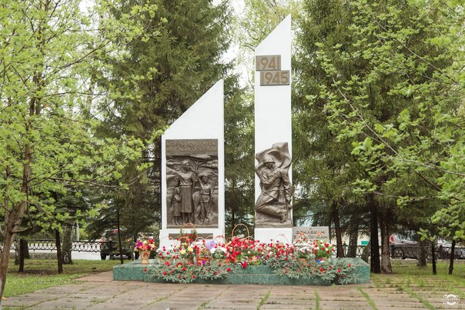

В1992 году был воздвигнут памятник воинам-землякам, погибшим в годы Великой Отечественной войны (скульптор Халит Галиуллин ) .

9 октября 2014 года в парке Победы села Толбазы был открыт памятник «Труженикам тыла», посвященный подвигу тружеников тыла Аургазинского района. Женщины и подростки, работавшие на оборону и в полной мере вкусившие горькие будни войны с недосыпанием, голодом, тяжелым изнурительным трудом, заслужили, чтобы их подвиг был увековечен. Тревожный патриотический лозунг «Все для фронта! Все для Победы!» стал в годы лихолетья смыслом жизни каждого жителя района. Поэтому памятник был нужен нынешним и будущим поколениям, чтобы они не смогли, и не имели права быть мельче верой и духом живших в те годы людей.

Сам монумент был изготовлен по проекту уфимского скульптора Халита Галиуллина. Сбор средств на строительство был обьявлен в 2013 году по инициативе президиума совета ветеранов. За год аургазинцам удалось собрать более 400 тысяч рублей.

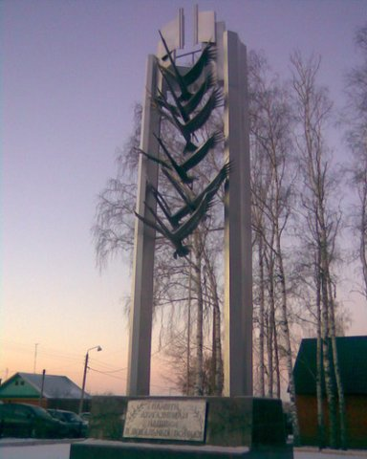

Стела воинам - аургазинцам, погибшим в локальных войнах была установлена в парке, на месте бывшего здания военкомата в июне 2006 года. Именно отсюда уходили на Великую Отечественную войну, в армию призывники 80-х, прошедшие Афганскую войну, и более молодые, прошедшие Чечню. Автором семиметровой стелы с взлетающими вверх журавлями является уфимский скульптор Х.Х.Галиуллин. Птицы символизируют улетающие в небо души погибших воинов. Из нашего района с последних локальных войн не вернулось пятеро ребят.

В начале ХХ века в Софиполе была построена Никольская церковь. В начале 1930-х годов она была закрыта и впоследствии разрушена. В 1982 году украинское село Софиполь было включено в состав села Толбазы.

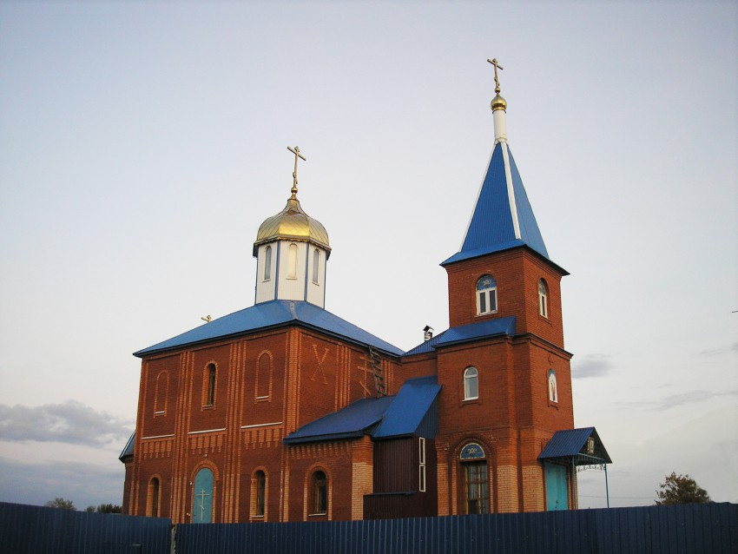

История храма в честь иконы Божией Матери «Нечаянная радость» берет свое начало в 1998 году, когда благодаря ходатайству верующих православных христиан села Толбазы решением главы администрации Аургазинского района М.Х. Валитовым было издано постановление № 164 от 28 апреля 1998 года «О проектировании Православной церкви Божией Матери «Нечаянная радость». Около 10 лет велось строительство, иногда строительные работы почти прекращались. Завершено строительство кирпичной церкви усилиями иеромонаха Силуана (Филиппова) и прихожан.

**Список использованной литературы**:

Аургазинский район. Годы и судьбы: 75-летию района посвящается / Авт.-сост. М.Х.Сафин; гл. ред. М.Б. Ишемгулов. – Уфа: Новый стиль, 2005.- 168 с.: ил.

aurgazisky.ru // Муниципальный район Аургазинский район. Официальный сйт

sp-tolbazy.ru//Сельское поселение Толбазинский сельсовет. Официальный сайт.

Толбазы-260 лет.- Издат. Дом «Уфа», 2007.- 16 с.: фотоил.

Центру Аургазинского района селу Толбазы 250 лет.- Толбазы, 1997.- 16 с.: ил.

260 лет Толбазы: Папка-накопитель материалов из периодических изданий.- Фонд Аургазинской центральной районной библиотеки им. Г. Ибрагимова

Аургазинцы в годы Великой Отечественной войны: Папка- накопитель материалов из периодических изданий.- Фонд Аургазинской центральной районной библиотеки им. Г. Ибрагимова;

Литературная карта Аургазинского района: Проект.- МБУКиИ РБ «Аургазинская ЦБС», Центральная районная библиотека им. Г. Ибрагимова.

Салават Асфатуллин: Биобиблиографический указатель.- Толбазы: Центральная районная библиотека им. Г. Ибрагимова, 2008.- 40 с.

Ягафарова Г. Г. Генеалогия судьбы / Ягафарова Г.Г. – Уфа, 2011.- 144 с.: ил.